３）カセットコンロを使ったごはんの炊き方（家庭用）

**◎水の割合**

米１合＋水１合

無洗米または洗った米

出来上がりのご飯の重量約340ｇ

**◎準備物**

・ポリエチレン袋

・水

・鍋　　・熱源（カセットコンロなど）

（災害時のご飯の炊き方１例）

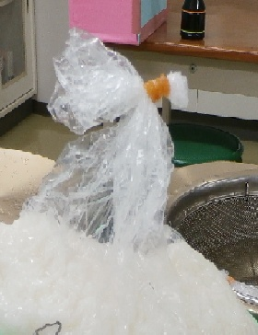

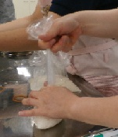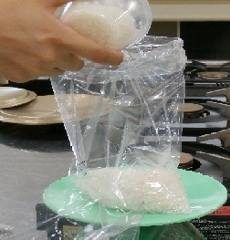

**③**

**②**

**①**

袋を手でしぼり、中の空気を抜く

袋の空気を抜いたまま袋の口を折り曲げ、輪ゴムでしばる

炊飯袋に洗った米と水を同量入れる

* 必ず１合ずつ袋に入れる

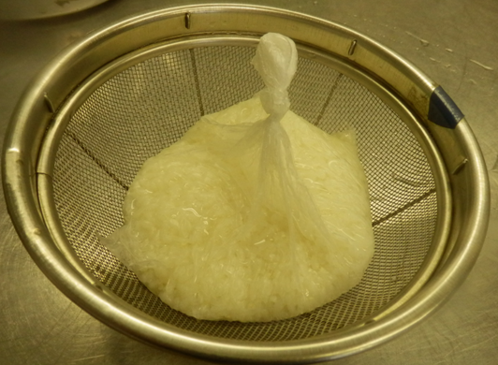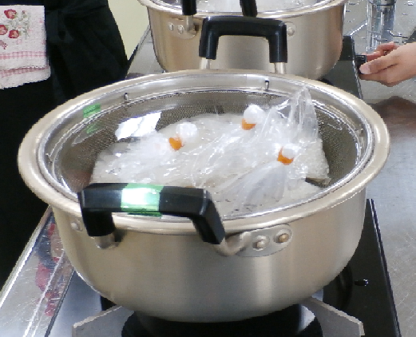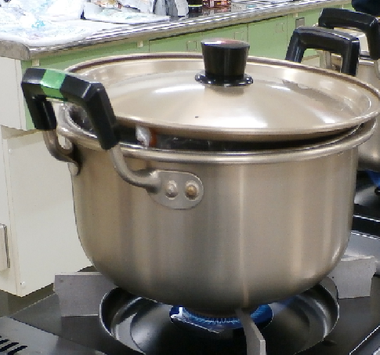

**⑥**

**④**

**⑤**

鍋で約30分間ゆで、ザルごと鍋から取り出し、湯切りする

ザルに封止めした袋を入れる

あらかじめ鍋に湯を沸かし、ザルごと鍋の湯の中に入れ、約30分間茹でる

ザルがあった方が、ナイロンが直接鍋にあたって溶ける心配がない。



出来上がったご飯を新聞紙に包んで、ダンボール箱や発泡スチロールに移して、蒸らすといいよ。

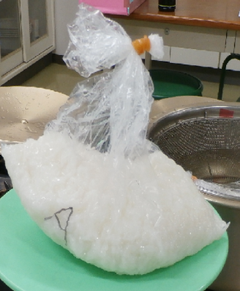

**⑦**

平成25年度八幡浜保健所管内市町栄養士等業務推進支援事業

ご飯の出来上がり！